Bag selv: Cookies

Fremgangsmåde:
Sørg for at de to ruller er helt kolde og let hårde, inden du begynder at skaere i dem. Skaer rullen ud i 10 stykker og stil dem på en bageplade beklaedt med bagepapir. Sørg for at stille dem med god afstand, da de vil flyde ud under bagningen. Bag dine cookies ved 160 °C varmluft i ca. 12 min. De skal tage farve, men stadig vaere bløde i midten.

Pakken indeholder:
2 ruller á 500 g faerdig dej

Ingredienser:
Sukker, hvedemel, palmeolie, vand, rapsolie,
mandler, hvedestivelse, helaegspulver, aeg-
gehvidepulver, modificeret Stivelse, glukosesi- rup, vallepulver (maelk), haevemiddel: (E503, E450, E500), emulgator: (E481, E472b, E475, E472e), salt, kanel, skummetmaelkspulver, far- vestof: E160a, fortykningsmiddel: E415, aroma, hvedemaltmel, vitamin A , naturlig aroma, mel- behandlingsmiddel: E300

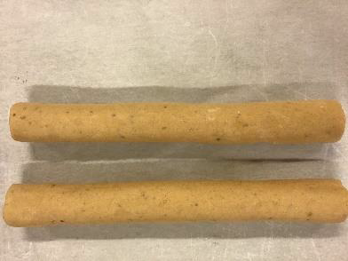
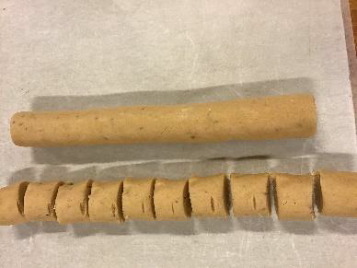
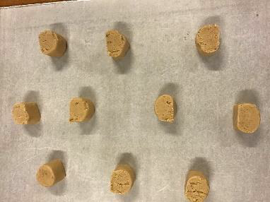
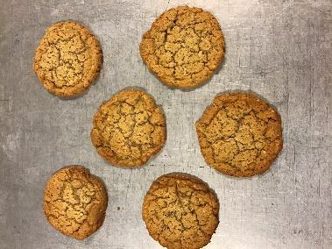

1. 2. 3. 4.

